臺灣中小企業銀行

應收應付票據管理系統

操作說明書

- 系統設定
- 檔案維護
- 應收票據
- 應付票據
- 備份作業
- 回復作業
- 讀入EXCEL開票資料
- 離開


2016年版

- 四合一安裝注意事項
  - 系統安裝程式
本套程式於安裝時會將本程式所須用到的系統檔(包含.DLL、.OCX)予以取代，請注意！
  - 本套程式於安裝時會將Crystal Reports報表程式更新為9.0版，將會更動到您電腦環境裡有關Crystal Reports的所有設定，請您先確認電腦環境裡是否有相關Crystal Reports報表軟體，若電腦環境已存在Crystal Reports報表軟體的任何一版本，請使用者切勿安裝本四合一系統，以免造成電腦異常，請注意！
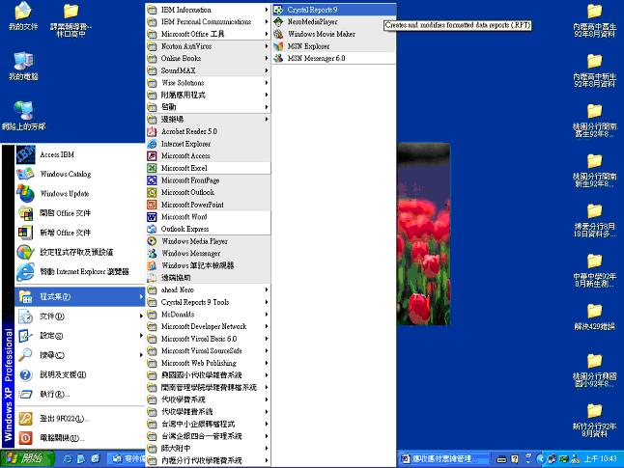
請於【開始】－【程式集】裡檢查您電腦裡是否有Crystal Reports報表軟體，若已安裝該軟體，請勿再繼續安裝本四合一管理系統，以免造成電腦異常！

- 如何下載本系統
  - 請至臺企網首頁：http://www.tbb.com.tw，點選【一般網路銀行】，如下圖所示
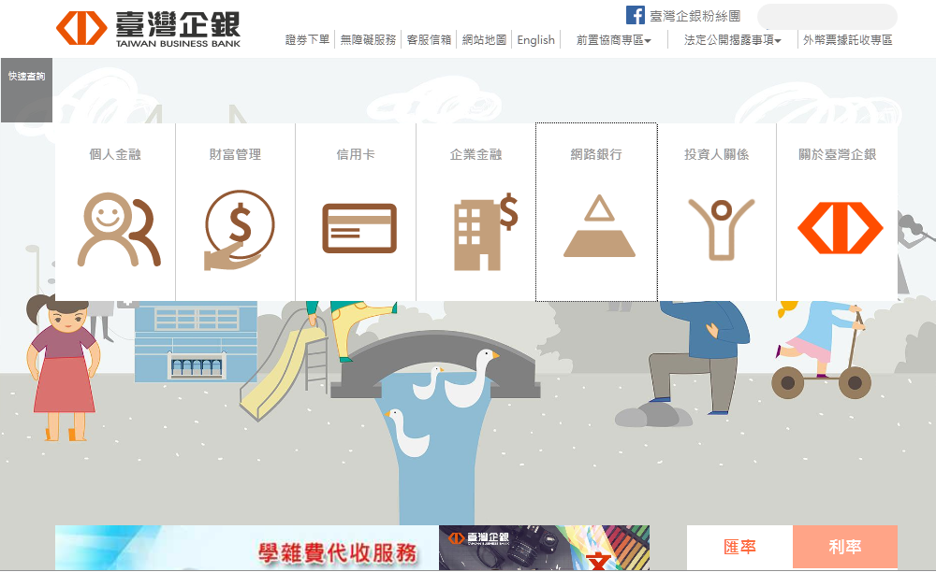
  - 點選網路銀行後，將滑鼠移到【檔案下載】上方後選擇【客戶端服務軟體下載】，如下圖所示：
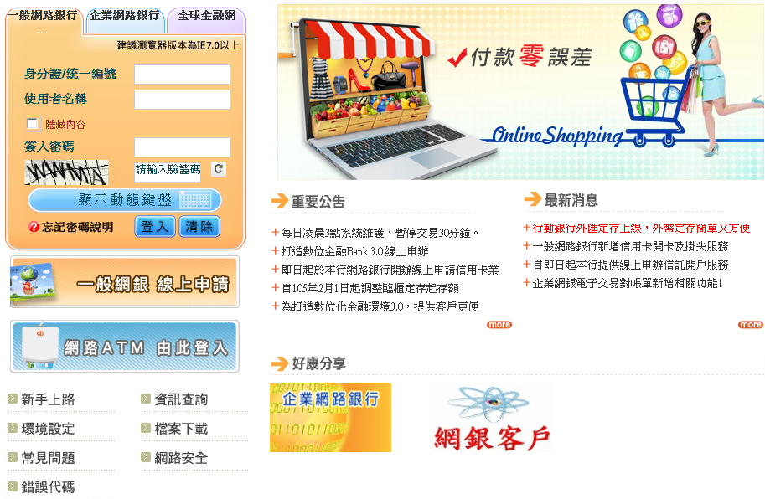
  - 請點選【客戶端服務軟體下載】
  - 進入下載頁面後，請點選應收應付票據管理系統下載，下載完直接執行該檔案進行安裝，下載頁面如下圖所示：
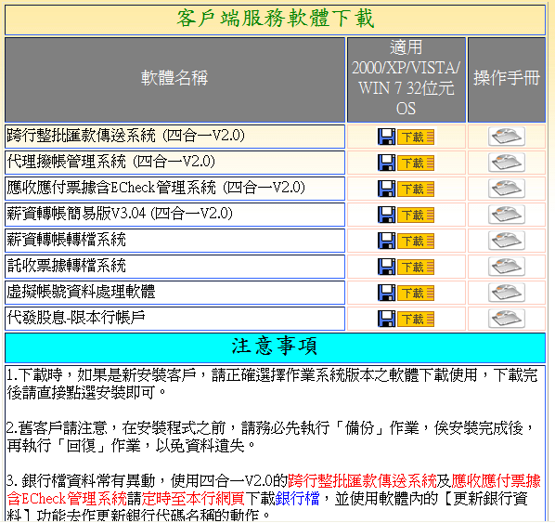
備註:此軟體需要有EXCEL軟體的配合，故需安裝在有EXCEL軟體之電腦上，才能進行轉檔作業。
- 如何安裝本系統
  - 點選安裝執行檔
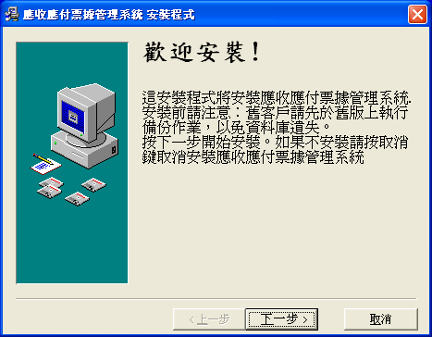
  - 選擇下一步(Next)
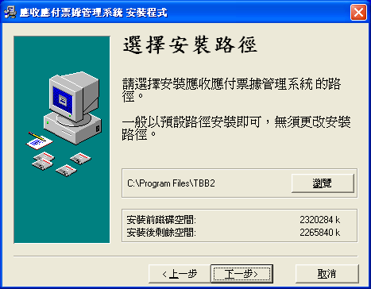
  - 選擇下一步(Next)
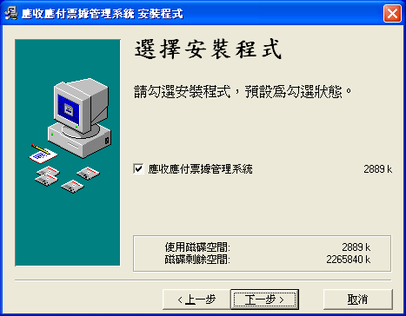
  - 開始安裝
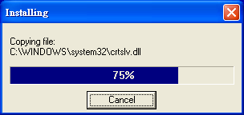
  - 安裝完成
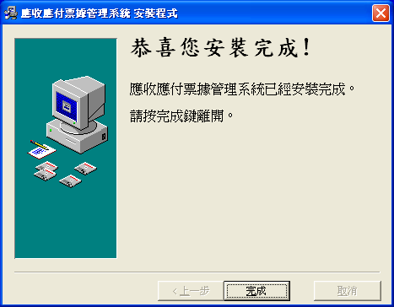
如何進入本系統
- 使用者可自Windows視窗操作畫面上選取【開始】後，從【程式集】中之【臺灣企銀四合一管理系統】圖示上之【應收應付票據管理系統】按一下滑鼠左鍵即可進入本系統
- 若要退出此功能，按下離開即可
- 本系統自Version2.0起新增輸入密碼和更改密碼的功能
使用者名稱: ADMIN 使用者密碼: PASS
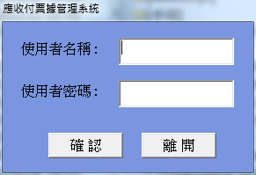
臺灣企銀—應收應付票據管理系統
- 系統設定
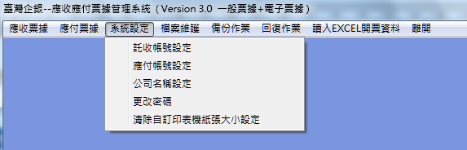

[託收帳號設定]
執行原始託收帳號的設定或更改, 此一設定可在以後每次鍵入應收票據明細
時, 自動顯示出託收帳號
[應付帳號設定]
執行原始應付帳號的設定或更改, 此一設定可在以後每次鍵入應付票據明細
時, 自動顯示出應付帳號
[公司名稱設定]
執行公司名稱設定或更改, 此一設定會在票據套印為一聯式時, 自動會列印
此公司名稱
[更改密碼]
執行更改密碼, 此一設定會更改現有登入帳號及登入密碼, 於下次重新登入時自動生效
[清除自定印表機紙張大小]
執行刪除票據套印所建立之紙張頁面大小，以排除票據套印時之建立票據之錯誤訊息
託收帳號設定
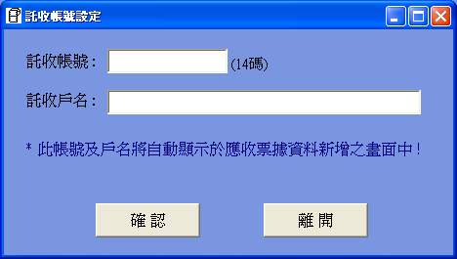

- 請輸入原始託收帳號及原始戶名, 按下確認鍵後即會存入資料庫中。

- 若已有設定原始託收帳號及原始戶名, 亦可隨時更改此一帳號及戶名, 再按下確認鍵即可更新。
- 應付帳號設定
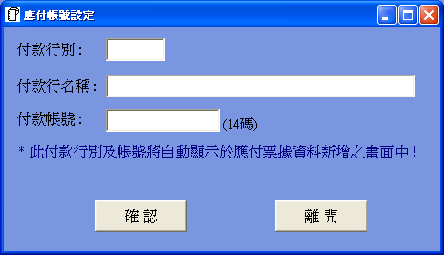

- 請輸入原始付款行別, 按下<Enter> or <Tab>, 系統即會查詢資料庫中之記錄, 並自動顯示此付款行之名稱, 再輸入原始付款帳號, 按下確認鍵即會將此筆記錄存入資料庫中。

- 若已有設定原始付款行別及原始付款帳號, 亦可隨時更改此一付款行別及付款帳號, 再按下確認鍵即可更新。
- 公司名稱設定
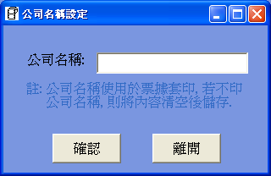

- 公司名稱的設定是用在票據套印的時候，當票據種類為時一聯式的支票或本票時，會將公司名稱印在票據的左上角。若不要印公司名稱時，請將此公司名稱欄位清為空白後儲存，則票據列印時，將不會列出公司名稱。

- 若要設定公司名稱，請於欄位內輸入公司名稱，於按下確認鍵後，將會執行儲存動作。

- 更改密碼
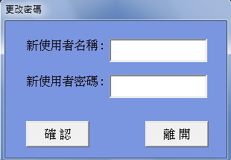

1.更改密碼是用在登入系統時，會將原本預設的登入帳號及登入密碼做變更，將於下次重新登入時生效。
2.若要更改密碼，請於欄位內輸入設定值，於按下確認鍵後，將會執行儲存動作。
- 清除自定印表機紙張大小
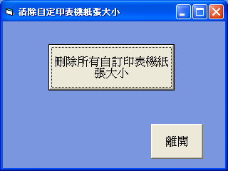
此功能是用來清除票據套印時建立票據頁面格式大小時，出現錯誤訊息時，印表機已內建之錯誤頁面紙張大小，清除時會一一顯示哪個票據格式是刪除成功或失敗，執行後，即可正常使用票據套印功能。
- 檔案維護
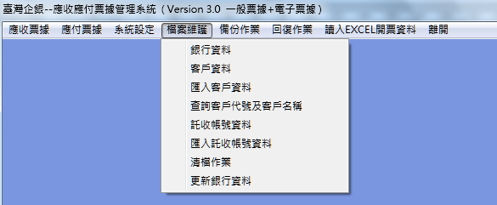

[ 銀行資料 ]
提供使用者建立所有往來銀行相關資料
[ 客戶資料 ]
提供使用者管理其本身之往來客戶, 建立往來客戶相關資料. (包括:代號、
名稱、地址、電話….等)
[ 查詢客戶代號及客戶名稱 ]
提供使用者查詢其本身之往來客戶
[ 託收帳號資料 ]
提供使用者建立常用之往來銀行託收帳號及戶名資料
[ 清檔作業 ]
將所有已銷帳之應收/應付票據資料自資料庫中清除
[ 更新銀行資料 ]
將原有銀行資料全部更新為最新的資料

- 銀行資料維護
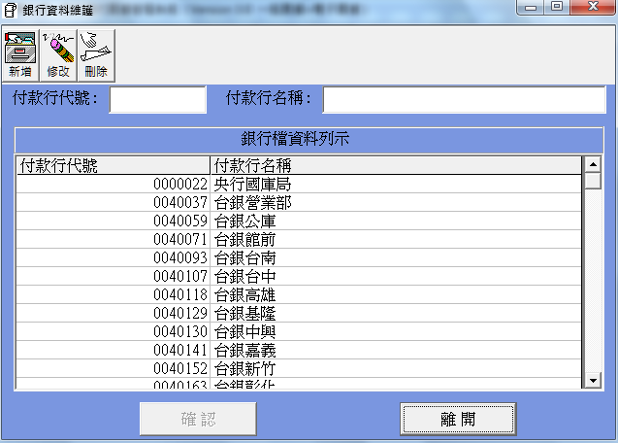

- 啟動進入本畫面, 系統會自動將目前已設定之各行庫銀行代號資料顯示於畫面上銀行檔資料列示中。

- 使用者必須先點選新增或修改或刪除後，才可執行各項資料維護作業。

- 選擇新增模式
- 使用者上方欄位中逐筆輸入依金資中心所訂定之各行庫銀行代號及銀行名稱。
- 按下確認鍵，銀行檔資料列示即會更新顯示資料，同時將該筆記錄存入資料庫中。

- 選擇修改模式
- 使用者可於銀行檔資料列示中，挑選欲修改之資料行。(按一下滑鼠左鍵該行即會標示為藍色)。
- 再於上方欄位中修改其銀行名稱，修改完成後，按下確認鍵。即可更新畫面上及資料庫中該筆記錄內容。

- 選擇刪除模式
- 使用者可於銀行檔資料列示中挑選欲刪除之資料行。(按一下滑鼠左鍵該行即會標示為藍色)。
- 再按下確認鍵，即可刪除畫面上及資料庫中該筆記錄。

- 客戶資料維護
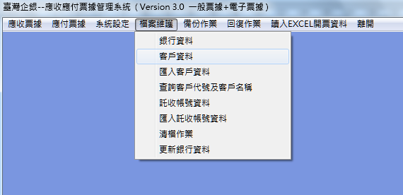
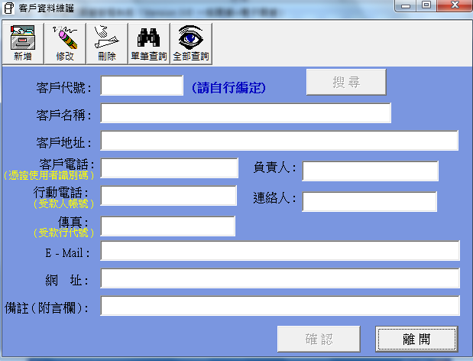

- 啟動進入本畫面, 可提供給客戶管理其本身之往來客戶, 建立其相關資料。

- 使用者必須先點選新增或修改或刪除或單筆查詢或多筆查詢後，才可執行各項資料維護作業。

- 選取新增模式
- 使用者可逐筆輸入客戶相關資料, 包括：客戶代號、客戶名稱、地址、電話、負責人、連絡人、行動電話、傳真、E-Mail、網址、備註等。
- 按下確認鍵，即可將此筆記錄存入資料庫中。

- 選取修改模式
- 使用者可輸入欲修改之客戶代號。
- 按下搜尋鍵，系統即自資料庫中查出此筆客戶資料，除客戶代號外，使用者可修改各欄位資料。
- 按下確認鍵即可修改資料庫中該筆記錄。

- 選取刪除模式
- 使用者可輸入欲刪除之客戶代號。
- 按下搜尋鍵，系統即會自資料庫中查出此筆客戶資料，但使用者不可修改各欄位資料。
- 按下確認鍵，即可刪除資料庫中該筆記錄。

- 選取查詢模式
- 單筆資料查詢：
使用者可逐筆輸入欲查詢之客戶代號, 按下搜尋鍵, 系統即會自資料庫中查出此筆客戶資料, 使用者不可修改各欄位資料
- 全部資料查詢
系統將自資料庫中查出所有客戶資料，顯示於畫面上客戶資料列示中，使用者不可修改各欄位資料，但可列印客戶資料。所有客戶資料查詢畫面如下：

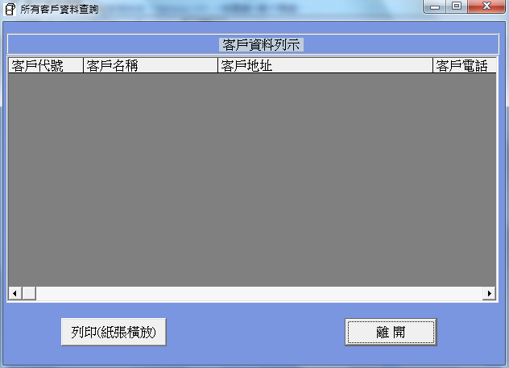

- 查詢客戶代號及客戶名稱
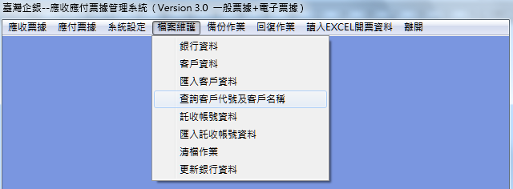
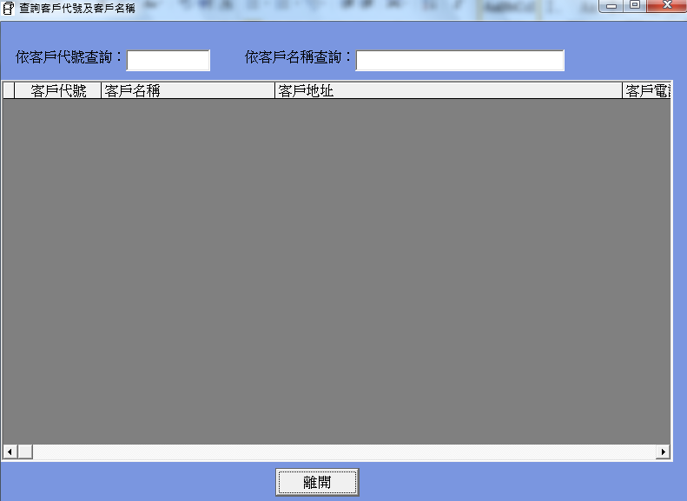
- 啟動進入本畫面, 可提供給客戶查詢其本身往來客戶之相關資料。
- 使用者可依客戶代號或依客戶名稱查詢。
- 託收帳號資料維護
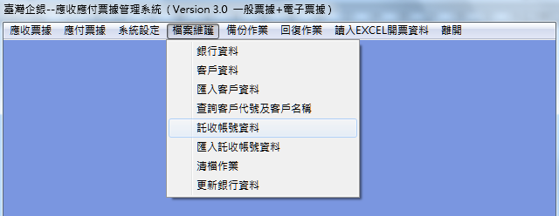
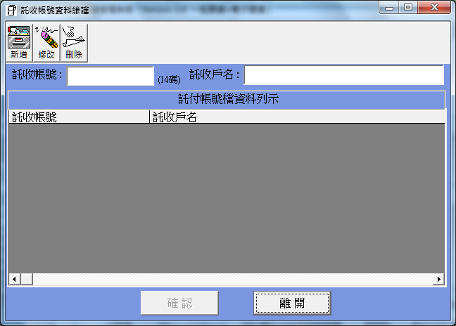

- 啟動進入本畫面, 系統會自動將目前已設定之常用銀行託收帳號及戶名資料顯示於畫面上託收帳號檔資料列示中。

- 使用者必須先點選新增或修改或刪除後，才可執行各項資料維護作業。

- 選取新增模式
- 使用者可於上方欄位中，逐筆輸入常用往來銀行託收帳號及戶名資料。
- 按下確認鍵，即可將該筆資料存入資料庫中，並顯示於畫面上託收帳號檔資料列示中。

- 選取修改模式
- 使用者可於託收帳號資料列示中，挑選欲修改之資料行。(按一下滑鼠左鍵該行即標示為藍色)，再於上方欄位中修改其託收戶名。
- 按下確認鍵，即可更新資料庫及畫面上託收帳號檔資料列示中的記錄。

- 選取刪除模式
- 使用者可於託收帳號檔資料列示中，挑選欲刪除之資料行。(按一下滑鼠左鍵該行即標示為藍色)。
- 按下確認鍵，即可刪除資料庫中該筆記錄, 並自動更新畫面上託收帳號檔資料列示中記錄。

- 清檔作業
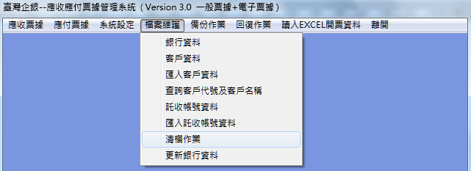
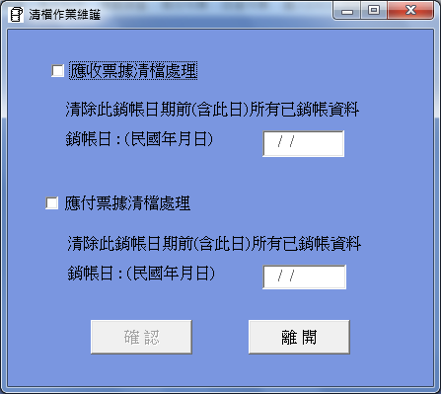

- 啟動進入本畫面, 可做應收票據清檔處理或應付票據清檔處理。

- 更新銀行資料
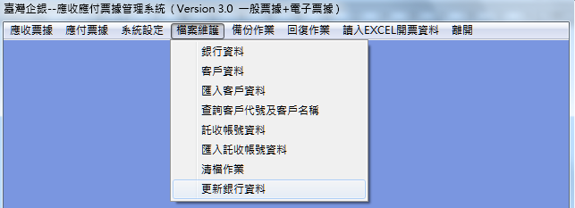
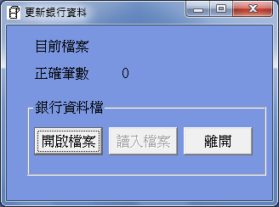

- 啟動進入本畫面, 可更新銀行資料檔。
應收票據作業
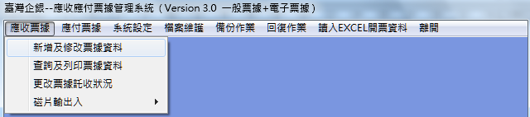

[ 新增及修改票據資料 ]
提供使用者管理其所有的應收票據, 並建立其相關資料

[ 查詢及列印票據資料]
提供使用者查詢/列印其所有應收票據的託收記錄

[ 更改票據託收狀況 ]
提供使用者管理其所有應收票據的託收狀態, 並輸入其相關記錄

[ 磁片輸出入 ]
共包括有 (1). 製作資料磁片給銀行
(2). 讀入銀行銷帳磁片-由網路銀行下載
(3). 讀入銀行銷帳磁片-BCS7檔
(4). 查看本次銷帳錯誤清單…等功能
(一). 新增及修改票據資料
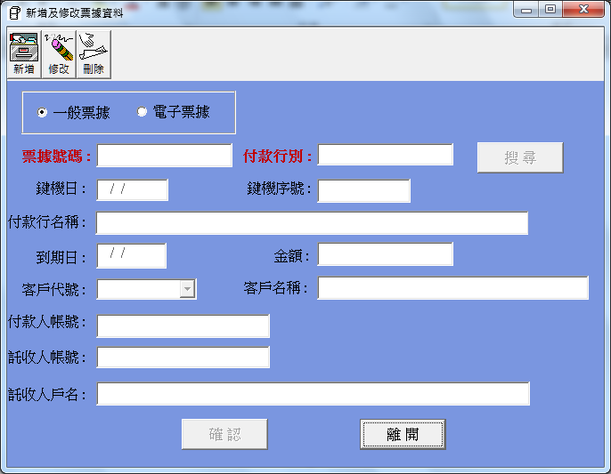

- 啟動進入本畫面,可提供給使用者管理其所有的應收票據, 並建立其相關資料。

- 使用者必須先點選新增或修改或刪除後，才可執行各項應收票據資料維護作業。

- 選擇新增模式
- 使用者可逐筆輸入應收票據相關資料, 包括：
- 票據號碼：若不滿七位, 系統自動於前面補0。
- 付款行別：輸入付款行代號, 按下<Tab>或<Enter>鍵, 系統會自動查詢資料庫記錄, 顯示該付款行代號的付款行名稱。
- 到期日：即票據到期日, 請輸入民國年/月/日。
- 金額：請輸入票據金額。
- 客戶代號、客戶名稱： 請輸入客戶代號, 系統會自動查詢資料庫記錄， 顯示該客戶代號的客戶名稱. 其中輸入客戶代號自Version2.0新增下拉式選單。
- 付款人帳號：即發票人之帳號，為十四位數字。
- 託收人帳號、託收人戶名： 系統會自動顯示使用者已設定之原始託收人帳號及戶名，使用者亦可隨時自下拉選項中，挑選變更為另一個託收人帳號及戶名。
- 當以上皆輸入完畢，按下確認鍵後，皆正確無誤即將資料存入資料庫中，並且自動顯示目前已新增資料筆數。

- 選擇修改模式
- 使用者可逐筆輸入欲修改之票據記錄
→填入票據號碼及付款行別欄位，按下搜尋鍵, 系統即會自動由資料庫中查出此筆應收票據資料。使用者可修改各欄位資料(但票據號碼及付款行別欄位除外) 。
- 修改完成後，再按下確認鍵，即確認輸入皆正確後，會自動更新於畫面上及資料庫中的記錄。
*** 各欄位資料修改方式同 [新增] ***

- 選擇刪除模式
- 使用者可逐筆輸入欲刪除之票據記錄
→填入票據號碼及付款行別欄位, 按下搜尋鍵, 系統即會自資料庫中查出此筆應收票據資料, 使用者不可修改各欄位資料。
- 按下確認 鍵並確認刪除後，即可自動更新畫面上並刪除資料庫中的記錄。

(二). 查詢及列印票據資料
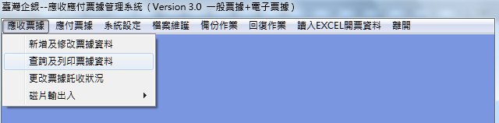

- 啟動進入本畫面, 可提供給使用者查詢及列印其所有應收票據的相關託收記錄
- 使用者先行挑選資料搜尋方式, 並依搜尋方式輸入相關條件資料（可多重組合）。按下搜尋鍵後, 系統即會依搜尋條件，將符合所有查詢條件的資料顯示於畫面上應收票據資料明細列示中, 且會自動計算/顯示符合條件之總資料筆數以及總金額。但不允許修改任何記錄資料
[ 依客戶代號 ] : 輸入欲搜尋之客戶代號
[ 未兌現票據 ] : 輸入到期日起/迄, 即可查詢某一特定到期日期間之所有尚未兌現的應收票據資料, 若只查詢某一天之資料, 則請輸入同一到期起迄日
[ 已兌現票據 ] : 輸入到期日起/迄, 即可查詢某一特定到期日期間之所有已兌現之應收票據資料, 若只查詢某一天之資料, 則請輸入同一到期起迄日
[ 依票據號碼 ] : 輸入欲搜尋之單一票據號碼
[ 依到期日 ] : 輸入到期日起/迄, 即可查詢某一特定到期日期間之所有應收票據資料, 若只查詢某一天之資料, 則請輸入同一到期起迄日
[ 依鍵機日 ] : 輸入鍵機日起/迄, 即可查詢某一特定到期日期間之所有應收票據資料, 若只查詢某一天之資料, 則請輸入同一鍵機起迄日
- 若要執行列印功能，則只允許針對某一條件，才可執行列印功能。當按下列印鍵，即列印對應條件的報表
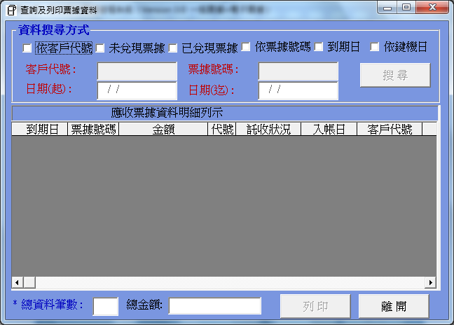

- 列印操作說明

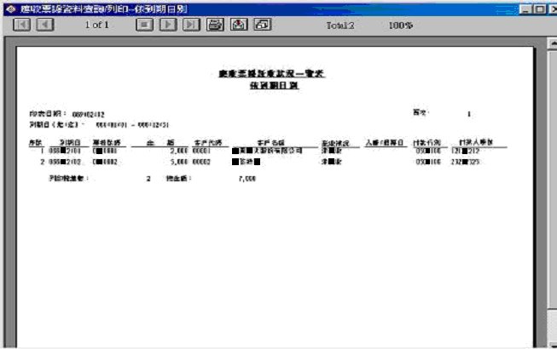
關閉
切換顯示模式
輸出至印表機
至底頁
至下一頁
至上一頁
至首頁
(三). 更改票據託收狀況
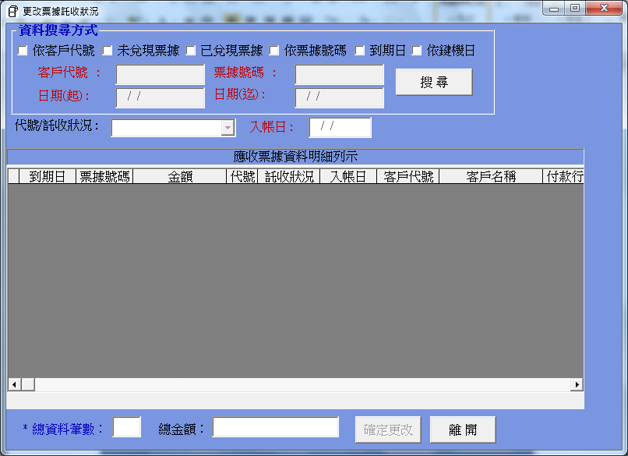

- 啟動進入本畫面, 可提供使用者管理其所有應收票據的託收記錄, 並輸入其相關資料。

- 使用者先行挑選資料搜尋方式, 並依搜尋方式輸入相關條件資料（可多重組合）。

- 按下搜尋鍵後, 系統即會依搜尋條件，將符合所有查詢條件的資料顯示於畫面上應收票據資料明細列示中, 且會自動計算/顯示符合條件之總資料筆數以及總金額。
[ 依客戶代號 ] : 輸入欲搜尋之客戶代號
[ 未兌現票據 ] : 輸入到期日起/迄, 即可查詢某一特定到期日區間之所有未兌現應收票據資料, 若只查詢某一天之資料, 則請輸入同一到期起迄日
[ 已兌現票據 ] : 輸入到期日起/迄, 即可查詢某一特定到期日區間之所有已兌現應收票據資料, 若只查詢某一天之資料, 則請輸入同一到期起迄日
[ 依票據號碼 ] : 輸入欲搜尋之票據號碼
[ 依到期日 ] : 輸入到期日起/迄, 即可查詢某一特定到期日區間之所有應收票據資料, 若只查詢某一天之資料, 則請輸入同一到期起迄日
[ 依鍵機日 ] : 輸入鍵機日起/迄, 即可查詢某一特定到期日區間之所有應收票據資料, 若只查詢某一天之資料, 則請輸入同一鍵機起迄日

- 使用者可自畫面上應收票據資料明細列示中點選欲修改之託收票據資料之記錄行(按一下滑鼠左鍵該資料行即會標示為藍色)，點選後該筆託收票據之相關資料即顯示於上方欄位中。可修改代號/託收狀態欄位資料(系統會自動更新顯示入帳日欄位資料), 或入帳日欄位資料(系統會自動更新顯示代號/託收狀態)。按下確認鍵後, 系統即會更新資料庫及畫面應收票據資料明細列示中之該筆應收票據記錄

[ 代號 / 託收狀況 對照表 ]
空白 | 未託收
L | 已託收
M | 已兌現
R | 退票
C | 撤票
* | 狀況不明

[ 挑選代號/託收狀況, 入帳日會自動顯示 ]
代號修改前 | 代號修改後 | 託收狀況 | 入帳日
空白 | L | 已託收 | 空白
空白 | M, R, C | 已兌現, 退票, 撤票 | 當日
L | 空白 | 未託收 | 空白
L | M, R, C | 已兌現, 退票, 撤票 | 當日
M, R, C | 空白, L | 未託收, 已託收 | 空白
M, R, C | M, R, C | 已兌現, 退票, 撤票 | 保留之前已存在之入帳日

[ 修改入帳日欄位, 代號/託收狀況會自動變更 ]
入帳日修改前 | 入帳日修改後 | 代號 | 託收狀況
空白 | 有值 | * | 狀況不明
有值 | 空白 | 空白 | 未託收

(四). 磁片輸出入
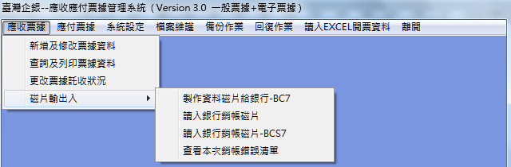

[ 製作資料磁片給銀行 ]
提供使用者可將欲託收票據資料製作成磁片檔給銀行

[ 讀入銀行銷帳磁片-由網路銀行下載 ]
提供使用者執行由網路銀行下載銀行銷帳磁片的處理

[ 讀入銀行銷帳磁片-BCS7檔 ]
提供使用者執行BCS7檔銀行銷帳磁片的處理

[ 查看本次銷帳錯誤清單 ]
提供使用者查看本次銀行銷帳磁片的處理結果及錯誤清單

(1). 製作資料磁片給銀行
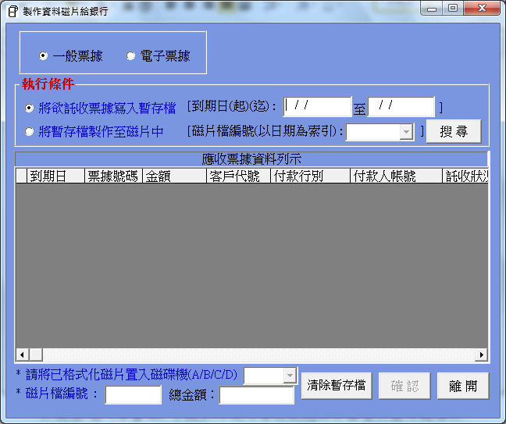
- 啟動進入本畫面, 可提供給使用者將欲託收票據資料製作成磁片檔給銀行。
- 使用者先挑選執行條件(將欲託收票據寫入磁片檔或磁片檔製作磁片), 並輸入條件資料, 以執行相關處理功能。
(1). 將欲託收票據寫入磁片檔
→ 將到期日起迄日間所有未託收票據資料設定一磁片檔編號，以便製作磁片，並將這些未託收票據的磁片檔編號寫入資料庫中。
- 輸入票據到期日(起)(迄). (民國年/月/日, 若為某一天, 則輸入相同的起迄日期) 。
- 按下搜尋鍵後, 系統會自動查詢該票據到期日(起)(迄)期間內所有尚未託收且尚未被寫入磁片檔編號之票據記錄，並顯示所有符合條件之票據資料於應收票據資料查詢列示。
- 按下確認鍵, 系統即執行以下動作。
- 以畫面上之託收票據資料逐筆更新資料庫中之記錄內容
(託收狀態=’已託收’; 磁片檔編號=系統日期)

(2). 磁片檔製作磁片
- 系統會將最近十次執行”寫入磁片檔”之磁片檔編號顯示在下拉式選單中，供使用者選擇。
- 選擇欲寫入磁片之磁片檔編號，則此功能會將該批資料寫入磁片中, 可重複製作多份磁片。
- 輸入磁片檔編號(日期)
- 資料查詢列示 : 按下搜尋鍵後, 系統會自動查詢資料庫中該磁片檔編號對應之所有票據記錄, 並顯示於畫面上
- 使用者將已格式化磁片置入磁碟機中, 按下確認鍵, 系統即會將畫 面上之磁片檔票據資料寫入磁片中

3. 使用者按下清除鍵, 則清除畫面資料, 使用者可重複執行步驟2.

(2). 讀入銀行應收票據銷帳磁片-由網路銀行下載
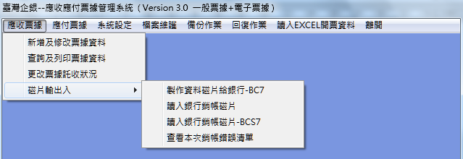
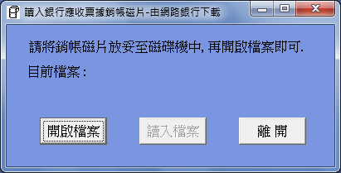

- 使用者由網路銀行下載之銷帳磁片放妥於磁碟機中, 並按下開啟檔案鍵, 系統即會讓使用者自行選擇欲讀入之文字檔案, 並逐筆依其票據號碼及金額更新資料庫中該筆票據記錄的入帳日

- 若發生資料有誤, 找不到對應之資料, 則系統會將此筆記錄新增至本次銷帳錯誤資料檔中. (包括 : 到期日, 票據號碼, 付款行別, 金額, 付款人帳號, 錯 誤說明等)

- 若所有銷帳資料讀入完全無誤, 則系統會顯示訊息”銀行銷帳資料讀入完成, 無任何錯誤!”, 否則顯示訊息” 銀行銷帳資料讀入完成, 有錯誤資料, 請查看銷帳錯誤清單!”

- 磁片託收狀況有三種分別為：空白、Ｒ、Ｃ。與資料庫的託收狀況相對應情況如下:
磁片的託收狀況 | 資料庫修改前的託收狀況 | 修改資料庫的託收代號、託收狀況、入帳日
空白 | L | 託收代號﹦Y,  託收狀況﹦已兌現,  更改入帳日﹦系統日期
R | L | 託收代號﹦R,  託收狀況﹦退票  更改入帳日﹦系統日期
C | L | 託收代號﹦C,  託收狀況﹦撤票  更改入帳日﹦系統日期
其他託收狀況 | 皆須入錯誤清單, 不更改資料庫內容

除了以上的情況，皆須寫入錯誤清單。另外，仍須判斷此筆是否已經銷帳過，並將錯誤原因寫入錯誤清單中。

(3). 讀入銀行應收票據銷帳磁片-BCS7檔
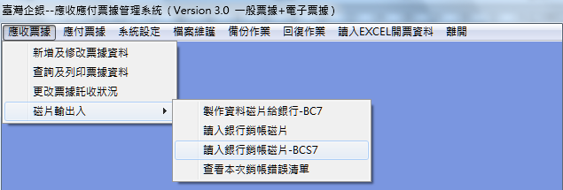
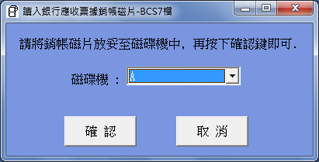

- 使用者將銀行交付之銷帳磁片放妥於磁碟機中, 並選擇磁碟機代號, 按下確認鍵, 系統即會自所設定之磁碟機中讀取檔名為BCS7之文字檔案, 並逐筆依其票據號碼及金額更新資料庫中該筆票據記錄的入帳日

- 若發生資料有誤, 找不到對應之資料, 則系統會將此筆記錄新增至本次銷帳錯誤資料檔中. (包括 : 到期日, 票據號碼, 付款行別, 金額, 付款人帳號, 錯 誤說明等)

- 若所有銷帳資料讀入完全無誤, 則系統會顯示訊息”銀行銷帳資料讀入完成, 無任何錯誤!”, 否則顯示訊息” 銀行銷帳資料讀入完成, 有錯誤資料, 請查看銷帳錯誤清單!”

- 磁片託收狀況有三種分別為：空白、Ｒ、Ｃ。與資料庫的託收狀況相對應情況如下:
磁片的託收狀況 | 資料庫修改前的託收狀況 | 修改資料庫的託收代號、託收狀況、入帳日
空白 | L | 託收代號﹦Y,  託收狀況﹦已兌現,  更改入帳日﹦系統日期
R | L | 託收代號﹦R,  託收狀況﹦退票  更改入帳日﹦系統日期
C | L | 託收代號﹦C,  託收狀況﹦撤票  更改入帳日﹦系統日期
其他託收狀況 | 皆須入錯誤清單, 不更改資料庫內容

除了以上的情況，皆須寫入錯誤清單。另外，仍須判斷此筆是否已經銷帳過，並將錯誤原因寫入錯誤清單中。
(4). 查看本次應收票據銷帳錯誤清單
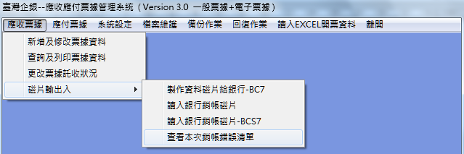
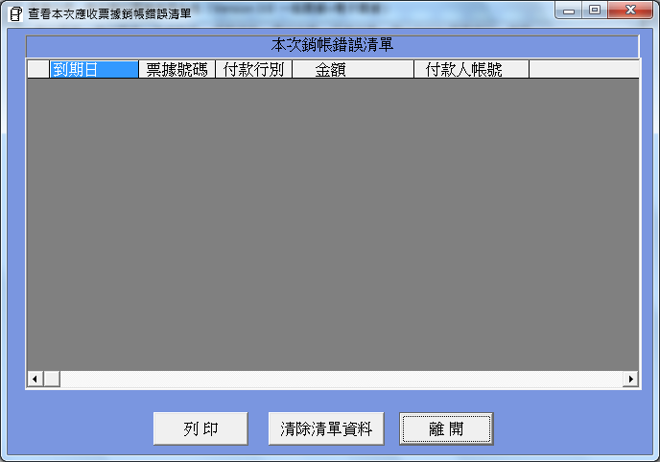

- 啟動進入本畫面, 系統會自動讀取資料庫--本次銷帳錯誤資料檔中所有記錄, 並顯示於畫面上. 若資料不存在, 則顯示訊息”本次銷帳磁片讀入無任何錯誤資料!”
- 應付票據作業
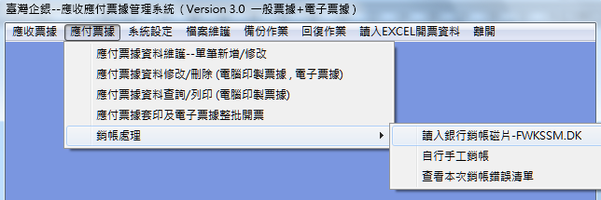

[ 應付票據資料維護 -- 單筆新增/修改 ]
提供使用者管理其所有應付票據, 並建立其相關資料
[ 由電腦印製應付票據資料修改/刪除 ]
針對由電腦印製的應付票據資料, 提供使用者可以修改或刪除其記錄
[ 應付票據資料查詢/列印 ]
提供使用者查詢/列印其所有應付票據記錄
[應付票據套印 ]
提供使用者可選擇由電腦自動套印應付票據
[ 銷帳處理 ]
包括有 : (1). 讀入銀行銷帳磁片
(2). 自行手工銷帳
(3). 查看本次銷帳錯誤清單…等功能
(一). 應付票據資料維護 -- 單筆新增/修改
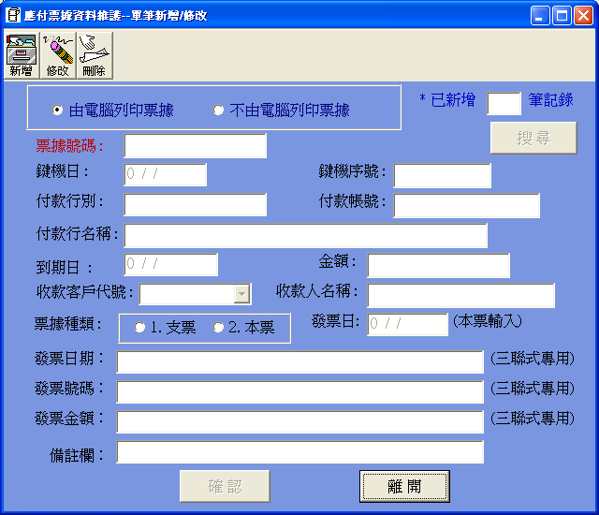

- 啟動進入本畫面, 可提供給使用者管理其所有應付票據, 並建立其相關資料

- 使用者必須點選新增或修改或刪除後，才可執行各項資料維護作業

- 選取新增模式
- 使用者可逐筆輸入應付票據相關資料, 包括
- 點選是否由電腦列印票據：預設值為”由電腦列印票據”
- 票據號碼：
- 若為”不由電腦列印票據”, 則由使用者自行輸入此欄位資料, 若不滿七位, 系統自動於前面補0
- 為”由電腦列印票據”, 則此欄位空白
*** 票據號碼若不為空白, 則必須唯一, 不可重複
- 鍵機日：系統自動顯示系統日期. (不必輸入)
- 鍵機序號：系統自動由資料庫中取得本系統日期之新序號。(不必輸入, 由’0001’開始)
- 付款行別：系統會自動顯示使用者已設定之原始付款行別及付款帳號, 但使用者亦可隨時自下拉選項中挑選變更為另一個付款行別, 並自行輸入付款帳號欄位資料
- 到期日：輸入民國年/月/日
- 金額：輸入票據金額
- 收款客戶代號、收款人名稱：輸入客戶代號, 按下【Enter】鍵,系統會自動查詢資料庫並於客戶名稱欄位顯示相對應之客戶名稱
- 票據種類：使用者挑選其一 (1:支票; 2:本票)
- 發票日：若使用者挑選之票據種類為2:本票, 才須輸入此欄位資料
- 輸入發票日期﹑發票號碼﹑發票金額﹑備註欄資料
- 按下確認鍵後，系統會將該筆資料存入資料庫中, 且自動累加目前已新增資料筆數

- 選取修改模式
- 使用者可逐筆挑選欲修改之應付票據資料
→ 填入票據號碼或鍵機日加上鍵機序號
- 按下搜尋鍵, 系統即會自資料庫中查出此筆應付票據資料, 使用者可修改各欄位資料(但票據號碼, 鍵機日, 鍵機序號除外)
- 按下確認鍵即可更新資料庫記錄內容
*** 各欄位資料修改方式同 [新增] ***
修改票據種類, 發票日欄位會自動變更
票據種類 發票日
1.支票 → 2.本票 系統日期當日
2.本票 → 1.支票 空白

*** 修改發票日, 票據種類欄位會自動變更
發票日 票據種類
空白 → 有值 2.本票
有值 → 空白 1.支票

- 選取刪除模式
- 使用者可逐筆挑選欲刪除之應付票據資料填入票據號碼 或 鍵機日加上鍵機序號
- 按下搜尋鍵，系統即會自動由資料庫中查出此筆應付票據資料。使用者不可修改各欄位資料，按下[確認]鍵後即可自資料庫中刪除該筆記錄

註： 只有在新增時，是否由電腦列印票據選項，才會出現。反之，將會隱藏不見。

(二). 由電腦印製應付票據資料修改/刪除
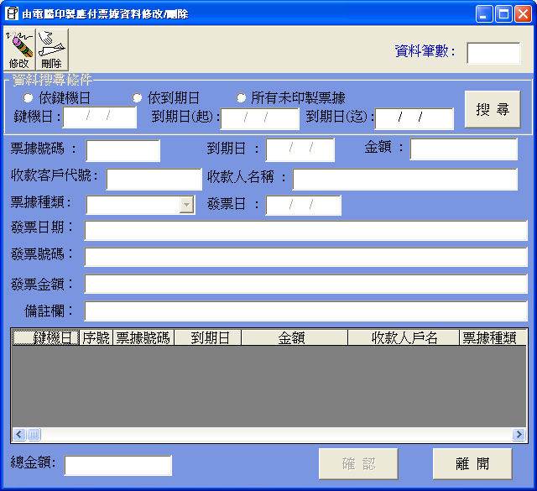

- 使用者可由主選單中選擇由應付票據的由電腦印製應付票據資料修改/刪除進入本畫面。此功能可提供給客戶修改或刪除由電腦印製之應付票據資料。

- 使用者必須先點選修改或刪除後，才可執行各項資料維護作業。

- 選取修改模式
- 使用者可挑選欲修改之應付票據資料搜尋類別(依鍵機日, 依到期日, 或所有未印製票據), 並輸入對應條件(票據鍵機日 或 票據到期日)。
- 按下搜尋鍵後，系統即會自資料庫中查出所有符合搜尋條件之電腦印製應付票據資料，並顯示於下方資料列示中。
- 使用者可自列示中點選欲修改之記錄行。(按一下滑鼠左鍵即該行會被標示為藍色)，點選後該筆票據之相關資料即顯示於上方欄位中。使用者再於上方資料欄中修改各欄位資料。修改完畢後，按下確認鍵即可更新資料庫內容。
(1). 票據號碼 : 若不滿七位, 系統自動於前面補0。
(2). 到期日 : 輸入民國年/月/日。
(3). 金額 : 輸入票據金額。
(4). 收款客戶代號、收款人名稱 : 輸入收款客戶代號, 按下【Enter】鍵,系統會自動查詢資料庫, 並於收款人名稱欄位顯示相對應之收款人名稱。
(5). 票據種類、發票日 :
*** 修改票據種類, 發票日欄位會自動變更
票據種類 發票日
1.支票 → 2.本票 系統日期當日
2.本票 → 1.支票 空白

*** 修改發票日, 票據種類欄位會自動變更
發票日 票據種類
空白 → 有值 2.本票
有值 → 空白 1.支票
(6). 備註 : 顯示”已印製” 或”未印製”
- 按下確認鍵，即可自動更新資料庫內容。
*** 票據號碼若不為空白, 則必須唯一不可重複

- 選取刪除模式
- 使用者可挑選欲刪除之應付票據資料搜尋類別(依鍵機日, 依到期日, 或所有未印製票據), 並輸入對應條件(票據鍵機日或 票據到期日)
- 按下搜尋鍵後, 系統即會自資料庫中查出所有符合搜尋條件之電腦印製應付票據資料, 並顯示於下方資料列示中
- 使用者可自列示中點選欲刪除之記錄行, (按一下滑鼠左鍵即該行會被標示為藍色), 使用者不可修改各欄位資料
- 按下確認鍵即可刪除資料庫中該筆記錄

(三). 應付票據資料查詢/列印
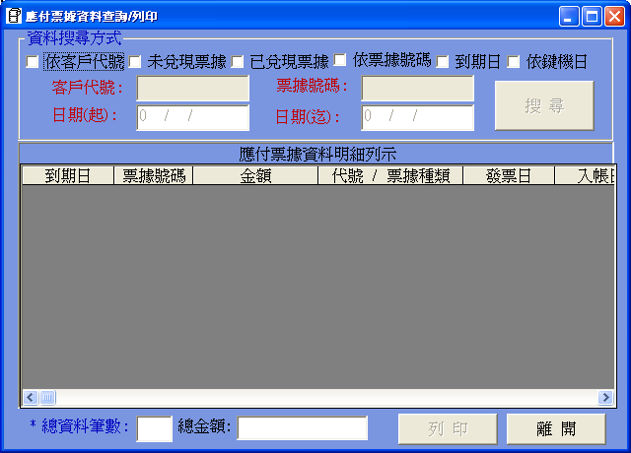

- 啟動進入本畫面, 可提供使用者查詢/列印其所有應付票據記錄

- 使用者先挑選資料搜尋方式, 並輸入對應之搜尋條件（可複選）

- 按下搜尋鍵後, 系統即會依此搜尋條件自資料庫中查詢相關記錄, 並顯示於畫面上的應收票據資料明細列示中, 且自動計算/顯示符合條件之總資料筆數及總金額
[ 依客戶代號 ] : 輸入欲搜尋之客戶代號
[ 未兌現票據 ] : 輸入到期日起/迄, 即可查詢某一特定到期日期間之所有未兌現應付票據資料, 若只查詢某一天之資料, 則請輸入同一到期起迄日
[ 已兌現票據 ] : 輸入到期日起/迄, 即可查詢某一特定到期日期間之所有已兌現應付票據資料, 若只查詢某一天之資料, 則請輸入同一到期起迄日
[ 依票據號碼 ] : 輸入欲搜尋之票據號碼
[ 到期日 ] : 輸入到期日起/迄, 即可查詢某一特定到期日期間之所有應付票據資料, 若只查詢某一天之資料, 則請輸入同一到期起迄日
[ 依鍵機日 ] : 輸入鍵機日起/迄, 即可查詢某一特定鍵機日期間之所有應付票據資料, 若只查詢某一天之資料, 則請輸入同一鍵機起迄日

- 使用者不允許修改任何記錄資料

- 若要執行列印功能，則只允許針對某一條件，才可執行列印功能。當按下列印鍵，即列印對應條件的報表

(四). 應付票據套印
使用畫面：
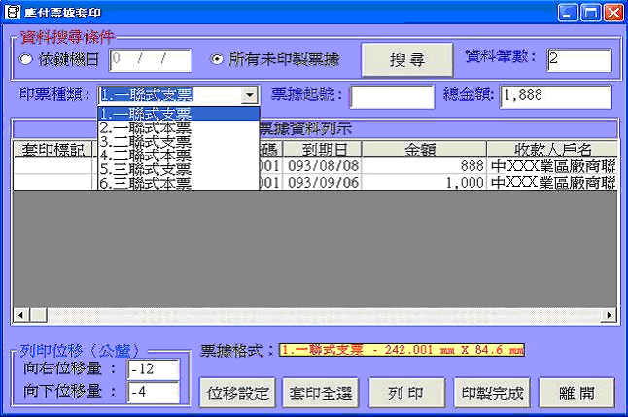
先選擇印票種類後，才能建立票據格式
建立後直接按列印即可完成列印動作，如建立票據格式發生錯誤，請至系統設定的清除自定印表機紙張大小，清除程式自定之票據紙張大小後，再來執行票據套印
- 啟動進入本畫面, 可提供給客戶選擇由電腦自動套印應付票據

- 使用者可挑選/輸入欲套印之應付票據資料搜尋條件(依鍵機日或 所有未印製票據)

- 按下搜尋鍵, 系統即會由資料庫中查出所有符合搜尋條件之電腦印製應付票據資料，並顯示於下方資料列示中。且自動計算符合條件之資料筆數及總金額

- 使用者須挑選印票種類並輸入票據起號欄位資料

- 接著，自列示中點選欲套印之應付票據。(在記錄行上按一下滑鼠左鍵, 即被標示為藍色, 可複選). 或直接按下套印全選，選取所有列示表上的資料

- 若須調整列印位置，則可按下位移設定，以設定票據相關位置

- 若只需調整整體的位移時，在畫面的左下角提供一個位移偏移量設定---列印位移(公釐)。當使用者執行過一次列印動作後，系統將會自動儲存此列印位移(公釐)設定。當下次進入本畫面時，系統將會自動帶出最近一次的列印位移(公釐)設定值

- 列印位移(公釐)，是指整體位置上下左右移動的位置。至多可輸入-99～100公釐。但輸入的數值，若超過列表機的列印範圍，則超過範圍的資料將不會被列印出來。請謹慎設定
- 向右位移量
- 若輸入正值，則表示往右移動
- 若輸入負值，則表示往左移動。
- 向下位移量
- 若輸入正值，則表示往下移動
- 若輸入負值，則表示往上移動。

- 放妥票據表格後, 按下列印鍵，即可套印應付票據。票據印出後系統會將票據號碼更新顯示於畫面列示中。(*** 使用者最好先利用空白紙張測試票據套印位置, 並予以調整修正, 最後才正式套印票據表格)

- 套印完成後, 使用者須於該記錄行的套印標記欄中按一下滑鼠左鍵, (該欄位會標示*, 可複選), 再按下印製完成鍵, 系統才會將所點選票據的票據資料更新

- 注意：列印單位, 若為一聯式, 則三張票為一張報表紙 ,即若只印一張, 報表紙也會換成另一張紙. 若為二聯式, 則一張票為一張報表紙
- 再談三聯式支票
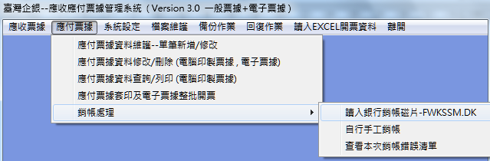

[ 應付票據資料維護 -- 單筆新增/修改 ]
提供使用者管理其所有應付票據, 並建立其相關資料.
[ 由電腦印製應付票據資料修改/刪除 ]
針對由電腦印製的應付票據資料, 提供使用者可以修改或刪除其記錄.
[ 應付票據資料查詢/列印 ]
提供使用者查詢/列印其所有應付票據記錄..
[應付票據套印 ]
提供使用者可選擇由電腦自動套印應付票據.
[ 銷帳處理 ]
包括有 : (1). 讀入銀行銷帳磁片
(2). 自行手工銷帳
(3). 查看本次銷帳錯誤清單…等功能.
(一). 應付票據資料維護 -- 單筆新增/修改
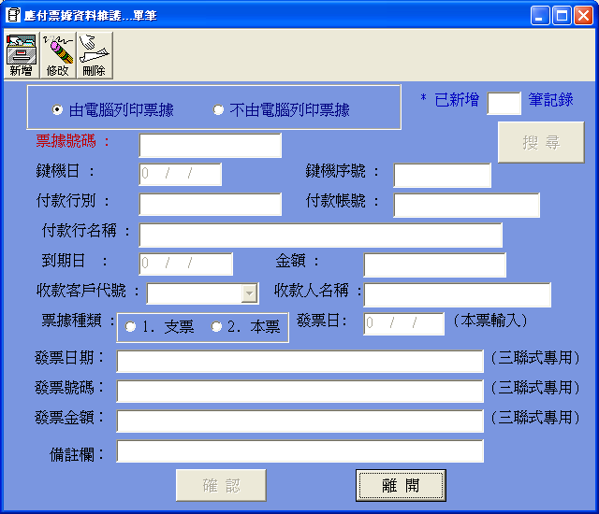

- 啟動進入本畫面, 可提供給使用者管理其所有應付票據, 並建立其相關資料

- 使用者必須點選新增或修改或刪除後，才可執行各項資料維護作業

- 選取新增模式
- 使用者可逐筆輸入應付票據相關資料, 包括
- 點選是否由電腦列印票據：預設值為”由電腦列印票據”
- 票據號碼：
- 若為”不由電腦列印票據”, 則由使用者自行輸入此欄位資料, 若不滿七位, 系統自動於前面補0
- 為”由電腦列印票據”, 則此欄位空白
*** 票據號碼若不為空白, 則必須唯一, 不可重複
- 鍵機日：系統自動顯示系統日期. (不必輸入)
- 鍵機序號：系統自動由資料庫中取得本系統日期之新序號。(不必輸入, 由’0001’開始)
- 付款行別：系統會自動顯示使用者已設定之原始付款行別及付款帳號, 但使用者亦可隨時自下拉選項中挑選變更為另一個付款行別, 並自行輸入付款帳號欄位資料
- 到期日：輸入民國年/月/日
- 金額：輸入票據金額
- 收款客戶代號、收款人名稱：輸入客戶代號, 按下【Enter】鍵,系統會自動查詢資料庫並於客戶名稱欄位顯示相對應之客戶名稱
- 票據種類：使用者挑選其一 (1:支票; 2:本票)
- 發票日：若使用者挑選之票據種類為2:本票, 才須輸入此欄位資料
- 發票日期、發票號碼、發票金額、備註欄：這三個欄位專為三聯式支、本票設計，如不使用三聯式支票，此三欄位可免輸入
註：此三聯於輸入後，請一對應一排列，並請於每筆資料加[ , ]，以免發生錯誤，請參考下圖：
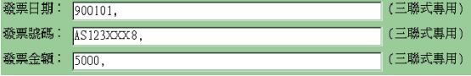
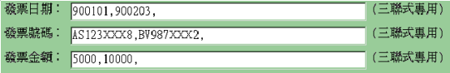
按下確認鍵後，系統會將該筆資料存入資料庫中, 且自動累加目前已新增資料筆數。

(五). 套印位移設定
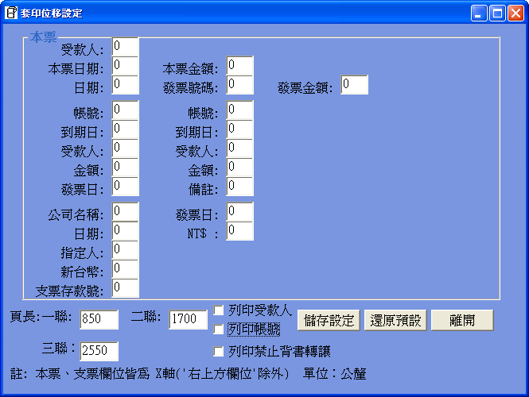

- 系統預設偏移位置為0，若有更動，則須按儲存設定以儲存目前設定位置。下次列印時，將自動讀入偏移位置，不須重新設定。

- 若欲還原成原系統設定，按下還原預設即可。

- 大部份的位置，皆指左右移動的位置。而日期，則允許輸入上下左右的位置。至多可輸入-99～100公釐。（注意：輸入的數值，若超過列表機的列印範圍，則超過列印範圍的資料將不會被列印出來。請謹慎設定。）
- 向右位移量
- 若輸入正值，則表示往右移動
- 若輸入負值，則表示往左移動。
- 向下位移量
- 若輸入正值，則表示往下移動
- 若輸入負值，則表示往上移動。

- 列印受款人選項，指是否列印受款人，預設值為不列印受款人。

- 列印帳號選項，指支票是否列印帳號，此選項只對支票有影響，本票並無影響，預設值為不列印帳號。

- 列印禁止背書轉讓選項，指是否列印禁止背書轉讓，預設值為不列印禁止背書轉讓。

(六). 銷帳處理

[ 讀入銀行銷帳磁片 ]
提供使用者執行銀行銷帳磁片的處理

[ 自行手工銷帳 ]
由使用者自行輸入各筆應付票據銀行銷帳資料, 並執行銷帳處理

[ 查看本次銷帳錯誤清單 ]
提供使用者查看本次銀行銷帳磁片的處理結果及錯誤清單
1. 讀入應付票據銀行銷帳磁片
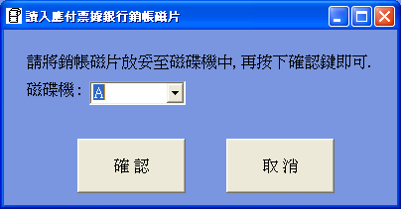

- 使用者將銷帳磁片放妥於磁碟機中, 並選定磁碟機代號。 按下確認鍵, 系統即會自所選定之磁碟機中讀取檔名為FWKSSM.DK之文字檔案. 並執行銷帳處理

- 若所有銷帳資料讀入完全無誤, 則系統會顯示訊息”銀行銷帳資料讀入完成,
無任何錯誤!”, 否則顯示訊息” 銀行銷帳資料讀入完成, 有錯誤資料, 請查看
銷帳錯誤清單!”
2. 應付票據手工自行銷帳處理
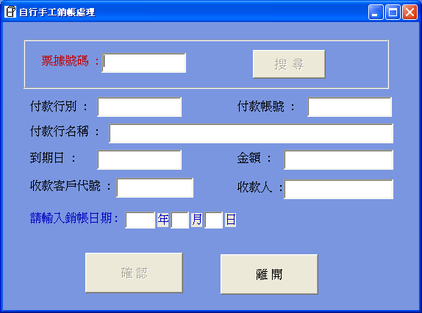

- 使用者輸入票據號碼, 按下搜尋鍵, 系統會以此票據號碼為條件查詢資料庫
, 並顯示此筆應付票據資料

- 使用者輸入銷帳日期欄位資料, 按下確認鍵, 系統即會更新資料庫中該筆票據資料

3. 查看本次應付票據銷帳錯誤清單
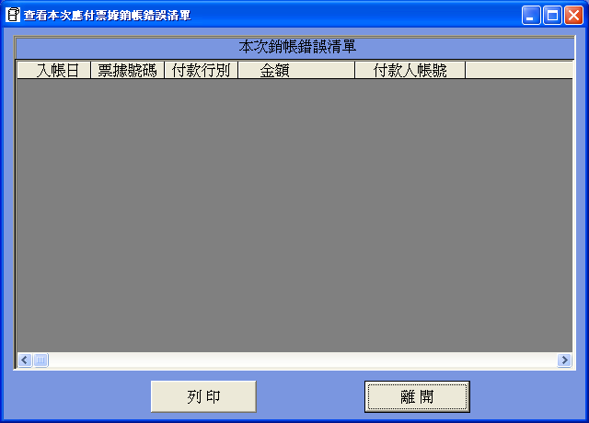

- 啟動進入本畫面, 系統會自動讀取資料庫中本次應付票據銷帳錯誤檔中所有記錄, 並顯示於畫面上. 若資料不存在, 則顯示訊息”本次銷帳磁片讀入無任何錯誤資料!”
- 備份作業
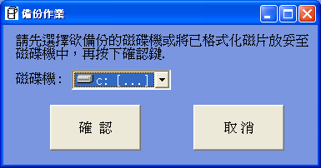

- 自主選單中選取備份作業 進入後，系統會自動將目前系統中可使用的磁碟機找出，並將游標停在磁碟機選單上

- 使用者可由下拉式選單去選取欲備份的磁碟機。選好後，按下確認鍵。若備份成功，將顯示’備份完成’的訊息。若失敗，則顯示相關訊息

- 若使用者要退出此功能按下離開即可
- 回復作業
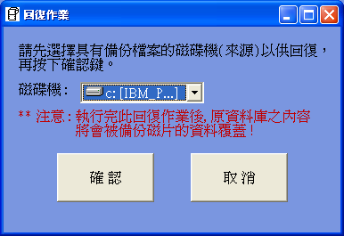

- 自主選單中選取回復作業進入後，系統會自動將目前系統中可使用的磁碟機找出，並將游標停在磁碟機選單上

- 使用者可由下拉式選單中去選取具有備份檔案的磁碟機。選好之後，按下確認鍵。若回復成功，將顯示’回復完成’的訊息。若失敗，則顯示相關訊息

- 若使用者要退出此功能按下離開即可

備註：
舊資料庫轉檔方法：當客戶欲將原本使用之資料庫轉換為適用於四合一2.0版的資料庫格式時，請客戶先於舊版四合一系統內執行[備份]資料庫之功能，客戶可選擇備份至磁片或是硬碟皆可。待重新安裝四合一3.0新系統後，於四合一系統主畫面內，執行[回復]資料庫之功能選項即可。

  - 讀入EXCEL開票資料
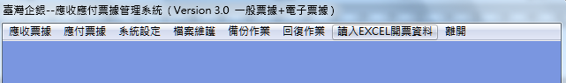
- 設定EXCEL對應欄位：
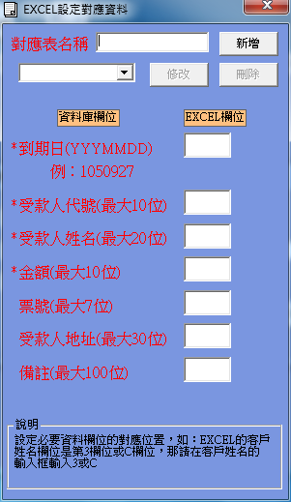
1.1請輸入對應欄位位置，例如：到期日是第1個欄位，就在功能畫面姓名輸入框輸入1或A，括號內為該欄位格式或容許最大長度，欄位前面標註*為必要欄位。
1.2可使用安裝目錄下的Sample檔匯入資料

- 匯入EXCEL
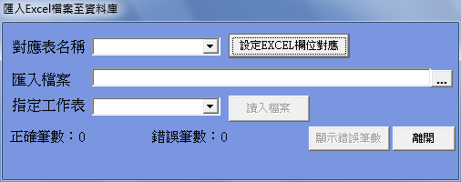
請先選擇對應表名稱，再點選欲轉入之EXCEL檔案存放路徑，選定正確之工作表，按[讀入檔案]進行讀入作業。
柒、離開
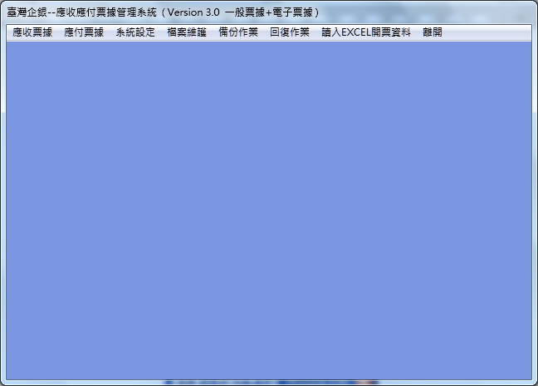
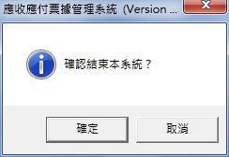

- 若使用者要退出系統，則按下離開，並按確定鍵即可正常關閉此系統

